Lektion 2 – Magtens tredeling

Læsestof:
- Brøndum, P., Hansen T. B. (2017). Luk samfundet op! (3 udg.). Columbus. S. 131 (første kolonne) – 133 (første kolonne nederst), 138-142 (første kolonne, øverst)
Læsefokus:
checks and balances
Hvad er en Regering?
Hvad er negativ parlamentarisme?
Hvad er positiv parlamentarisme?

Opgave 1 – Magtens tredeling
Nævn de tre institutioner der udgør magtens tredeling
Er magtens tredeling tydelig i Danmark?
Hvilken magt har Regeringen og hvilken magt har partierne udenfor Regeringen? (se figur 6.13 i bogen)

Opgave 2 – Regeringen og Folketinget
Figuren herunder viser to forskellige slags politiske indretninger
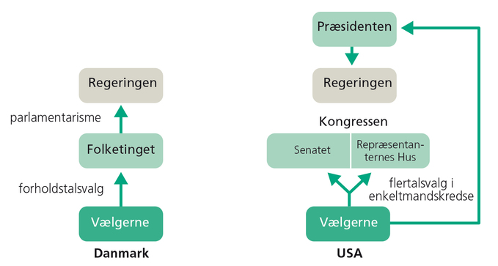
Hvad er forskellen på et parlamentarisk system (som i Danmark) og et præsidentielt system (som i USA)?
Forklar negativ og positiv parlamentarisme, og nævn nogle lande hvor de findes

Opgave 3 - Regeringsdannelse
Hvad er et regeringsgrundlag? Og nævn to politiske mål som den nuværende Regering gerne vil gennemføre
Hvorfor er flertalsregeringer generelt sjældne i politiske systemer med negativ parlamentarisme

Opgave 3 - Regeringsdannelse
Efter valget i 2019 så mandatfordelingen i Folketinget således ud (se skærm).
Efter et sådan valg sidder Mette Fredriksen (formand for Socialdemokratiet) og Lars Løkke Rasmusen (daværende leder af Venstre) og tæller mandater. Det store spørgsmål er jo hvem der kan sikre sig at 90 mandater ikke vil vælte en kommende regering og så skal der regnes! Klip papirlapper ud og brug som hjælp til at danne en Regering.
Hvor mange mandater har Socialdemokratiet, SF, Enhedslisten og Alternativet? Er det nok for at en Socialdemokratisk regering ikke kan væltes?
Hvor mange mandater har Venstre, Konservative, Liberal Alliance og Nye borgerlige? Er det nok for at en Venstre regering ikke kan væltes?
Hvilket parti (eller partier) må inkluderes for at Venstre eller Socialdemokratiet kan sikre at der ikke er 90 mandater imod regeringen?
Spiller de transatlantiske mandater en væsentlig rolle i denne regeringsdannelse?

Opgave 4 – SVM Regeringen
Den nuværende Regering består af Socialdemokratiet, Venstre og Moderaterne. Dvs. at resten af partierne står i opposition.
Hvor mange mandater har SVM regeringen tilsammen?
Hvor mange mandater har oppositionspartierne tilsammen?
Hvor mange mandater har Socialdemokratiet, SF, Enhedslisten, Radikale Venstre og Alternativet tilsammen?
Hvor mange mandater har Venstre, Moderarterne, Danmarksdemokraterne, Liberal Alliance, Nye Borgerlige og Dansk Folkeparti tilsammen?
Spiller de transatlantiske mandater en væsentlig rolle i regeringsdannelsen?
Se film:
Flertalsregeringens magt | DR
Beskriv hvilke fordele og ulemper der kan være ved en flertalsregering | Fordel:  Ulemper:

Opgave 4 - Opsummering af dagen
Skriv herunder tre sætninger om hvad I har lært i dag

